ASSOCIATION SPORTIVE COLLEGE PONT DE LA MAYE
VILLENAVE D ORNON
NATATION
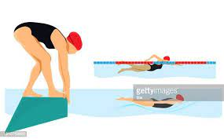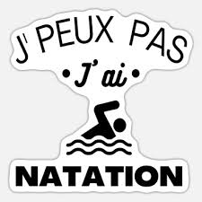

Rappel : Les entrainements de natation se déroulent le mercredi de 13h15 à 14h45.Le rendez-vous est fixé directement à la piscine de VILLENAVE D ORNON. Les élèves peuvent apporter leur repas du midi et le prendre à la cantine sous la responsabilité d’un assistant d’éducation. Ils prennent ensuite le bus de manière autonome pour accéder à la piscine.
Nous devons quitter le bassin au plus tard à 14h45, les enfants seront disponibles à la sortie des vestiaires à partir de 14h50 environ.

PISCINE VILLENAVE D ORNON : 05 57 99 50 50
Le calendrier des compétitions 2022/2023 :
Date | 23 nov. | 07/12 | 25/01 | 22 mars | 17 mai
lieux | Villenave | Villenave | Pessac caneton | MERIGNAC | VILLENAVE
nature | endurance | sauvetage | Brasse  +crawl | Dos+  Papillon+  relais | 4 nages  +relais 14min

La participation au CROSS (course endurance) est un moment partagé avec tous les élèves de l’association sportive toutes activités confondues.
Lors des compétitions, un déplacement en bus gratuit est organisé ; un affichage dans le hall précisera les horaires (approx :13h-16h30)

Enseignant responsable : Mr GROLEAU

